**（G1GP）顾客特殊要求**

|  |  |  |  |
| --- | --- | --- | --- |
| **更新项目序号** | **更新项目名称** | **更新时间** | **客户协议编号** |
| **Mi部分** | **外观检查** | **2022-11-14** | G1GP验收标准要求李俊仪2022-09-29新代码 410130 旧代码 G1GP军品顾客质量要求评审表 |
| **共用部分1~7、MI部分2~4** | **标记、验收等级、板材、过孔工艺、出货报告 、翘曲度、金手指类** | **20240320** | QA-POM-016-A0 印制板类零件控制要求(1)李俊仪2024-03-12G1GP/410130军品顾客质量要求评审表 |
| **共用部分第4、8点；MI部分2~4** | **金手指板过孔工艺客户无要求改为阻焊塞孔；出货提供阻抗条的要求** | **20240418** | QA-POM-016-A0 印制板类零件控制要求(1)李俊仪2024-03-12G1GP/410130军品顾客质量要求评审表 |
| **共用部分第8点，预审\CAM第1点** | **出货提供专用的阻抗测试条** | **20240429** | QA-POM-016-A0 印制板类零件控制要求(1)李俊仪2024-03-12G1GP/410130军品顾客质量要求评审表 |
| **预审第1点\CAM第1点** | **出货提供专用的阻抗测试条** | **20240506** | QA-POM-016-A0 印制板类零件控制要求(1)李俊仪2024-03-12G1GP/410130军品顾客质量要求评审表 |

**备注：更新的内容以蓝色字体显示。**

**共用部分：**

1. **标记**

**客户无要求时，不添加公司任何标记及产品追溯标识**

1. **验收等级**

**客户无要求时，默认IPC-6012 II级**

1. **板材**

**板材按客户要求，未经客户允许不得替换料。**

1. **过孔工艺**

**金手指类客户无要求，过孔阻焊塞孔**

1. **出货报告**
2. **阻抗测试报告(订单有阻抗要求时)**
3. **阻抗条(订单有阻抗要求时)**
4. **板材COC报告**
5. **绝缘电阻测试报告（金手指类必须提供，非金手指订单按客户要求）  
   5）耐电压测试报告（金手指类必须提供，非金手指订单按客户要求）  
   6）耐盐雾测试报告（金手指类必须提供，非金手指订单按客户要求）**
6. **翘曲度（非金手指订单，金手指类按订单）**
7. **板厚≤1.2mm，翘曲度≤1.2%；**
8. **1.2mm<板厚≤1.8mm，翘曲度≤1.0%；**
9. **1.8mm<板厚，翘曲度≤0.8%；**
10. **金手指类**

**整板沉金，局部外露部分镀硬金。**

1. **阻抗条（有阻抗的订单）**  
   **1）投产1pnl，提供1个客户专用阻抗条；**

**2）投产大于1pnl，提供2个客户专用阻抗条；**

**预审部分：**

1. **阻抗板**
2. **除加产线测试用的阻抗条外，还需要添加客户指定的阻抗条；**
3. **客户专用的阻抗条尺寸113*21mm；**
4. **客户专用的阻抗条只能添加一对差分阻抗线，如下图所示，超出时与客户沟通是否不加专用的阻抗条。(比如L3和L5层都有差分阻抗，阻抗条只能加L3或L5)**

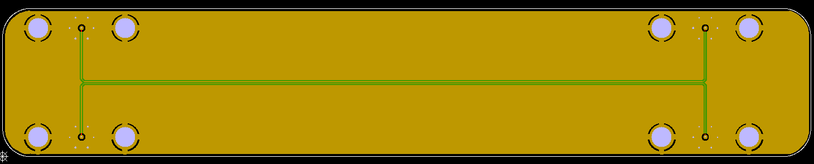

**CAM部分：**

1. **除加产线测试用的阻抗条外，还需加客户指定的阻抗条（阻抗条线宽/间距修改与板内一致），如附件g1gp.tgz**



**MI部分**

**1、外观检查备注：**

**1）不接受假性露铜及其它露铜；  
2）板边单边不超过5处明显缺陷，边缘豁口不超过1mm；  
3）有金手指时备注：表面无目视凸起；接受轻微擦伤，不接受划痕导致裸漏基材、露镍或铜，单个金手指数量不能超过2个，划痕/凹痕长度不超过单面不超过1/5个金手指。**

**2、当有阻抗要求时，外形、阻抗测试、外观检查备注：投产1PNL提供1个客户专用阻抗条，投产大于1PNL提供2个客户专用阻抗条；**

**3、外形、外观检查备注：微粘膜50个1张整齐排列；**

**4、内包装备注：投产1PNL提供1个客户专用阻抗条，投产大于1PNL提供2个客户专用阻抗条（有阻抗要求时）、阻抗测试曲线图（订单有要求时）。**